原始相位信息

相位时长

相位展示图：一共4个方向，排列顺序为北、西、南、东。

车道数：北6车道6出向、西3车道6出向、南6车道7出向、东3车道6出向

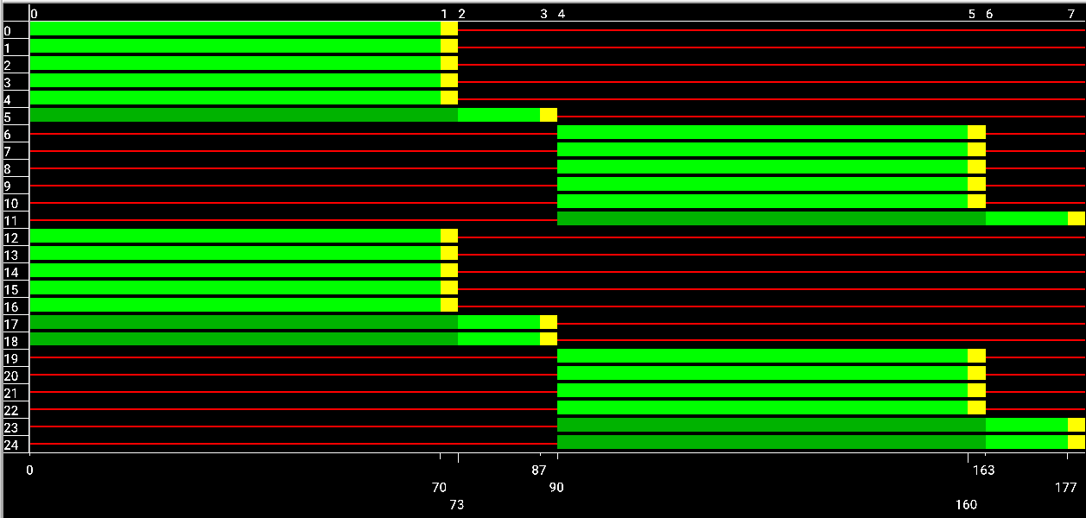

信号灯控制时长：

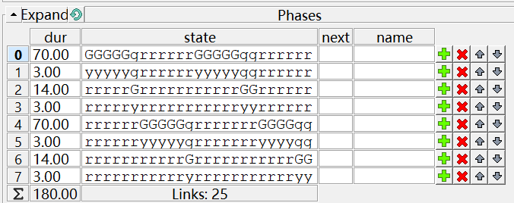

车道和检测器排列顺序：

按照北西南东的旋转顺序，每个方向最外侧第一条lane的编号是0.

70*5,70+14, 70*3,70+14, 70*6, 70*3

70*5,70+14,70*2,70+14,70*4,(70+14)*2,70*2,70+14

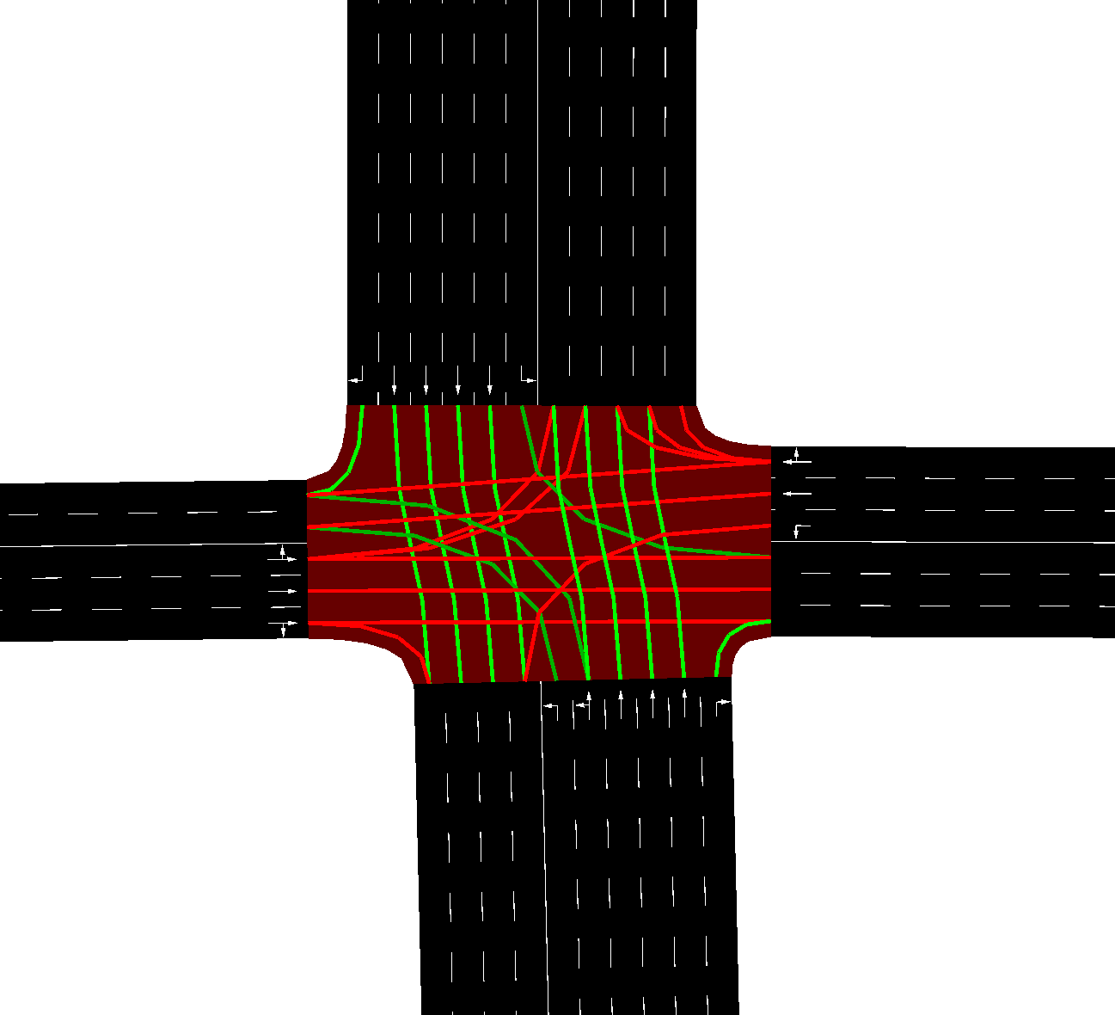

gneE9 e2det_gneE9_0

gneE9 e2det_gneE9_1

gneE9 e2det_gneE9_2

gneE9 e2det_gneE9_3

gneE9 e2det_gneE9_4

gneE9 e2det_gneE9_5

gneE102 e2det_gneE102_0

gneE102 e2det_gneE102_1

gneE102 e2det_gneE102_2

gneE103 e2det_gneE103_0

gneE103 e2det_gneE103_1

gneE103 e2det_gneE103_2

gneE103 e2det_gneE103_3

gneE103 e2det_gneE103_4

gneE103 e2det_gneE103_5

gneE6 e2det_gneE6_0

gneE6 e2det_gneE6_1

gneE6 e2det_gneE6_2